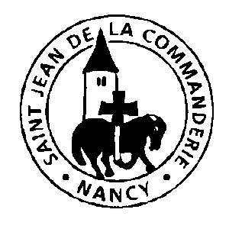 | Dimanche 12 décembre 2021  3ème dimanche de l’Avent  Église Saint-Léon IX

ENTREE : Ô VIENS JESUS, Ô VIENS EMMANUEL

Ô viens, Jésus, ô viens Emmanuel,
Nous dévoiler le monde fraternel
Où ton amour, plus fort que la mort,
Nous régénère au sein d’un même corps.
Refrain :
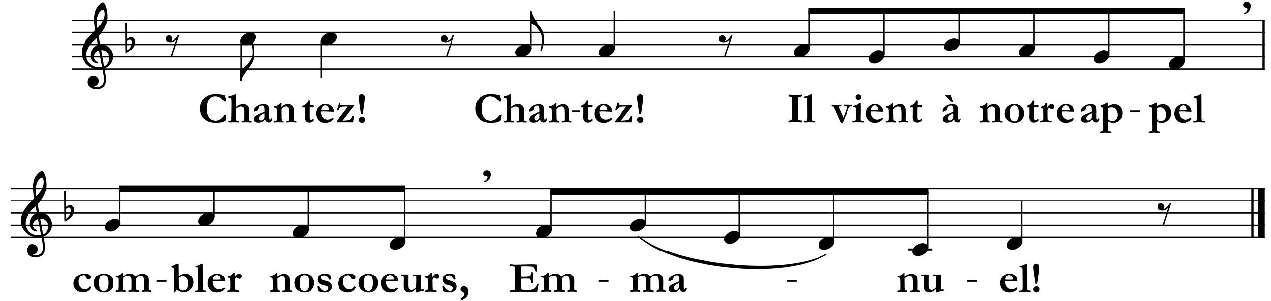

Ô viens, Berger, que Dieu nous a promis,
Entends au loin ton peuple qui gémit ;
Dans la violence il vit son exil,
De ses souffrances, quand renaîtra-t-il ?
Ô viens, Jésus, tracer notre chemin,
Visite-nous, étoile du matin ;
Au fond de nos regards, fais monter
L’éclat soudain du jour d’éternité.

Première lecture :
lecture du livre du prophète Sophonie (3, 14-18a)

« Le Seigneur exultera pour toi et se réjouira »

Cantique : Isaîe

Bénis le Seigneur, mon âme, du fond de mon être son saint nom.
Bénis le Seigneur, mon âme, n’oublie aucun de ses bienfaits

Voici le Dieu qui me sauve :
j’ai confiance, je n’ai plus de crainte.
Ma force et mon chant, c’est le Seigneur ;
il est pour moi le salut.
Exultant de joie, vous puiserez les eaux
aux sources du salut.
« Rendez grâce au Seigneur,
proclamez son nom,
annoncez parmi les peuples ses hauts faits ! »
Redites-le : « Sublime est son nom ! »
Jouez pour le Seigneur, il montre sa magnificence,
et toute la terre le sait.
Jubilez, criez de joie, habitants de Sion,
car il est grand au milieu de toi, le Saint d’Israël !

Deuxième lecture :
Lecture de la 1ère lettre de saint Paul apôtre aux Philippiens (4, 4-7)

« Le Seigneur est proche ! »

EVANGILE : Alléluia, alléluia ! « L’Esprit du Seigneur est sur moi : il m’a envoyé porter la Bonne Nouvelle aux pauvres ! » Alléluia !

Evangile de Jésus-Christ selon St Luc (3, 10-18)
« Que devons-nous faire ? »

En ce temps-là, les foules qui venaient se faire baptiser par Jean lui demandaient :« Que devons-nous faire ? » Jean leur répondait : « Celui qui a deux vêtements, qu’il partage avec celui qui n’en a pas ;et celui qui a de quoi manger, qu’il fasse de même ! » Des publicains (c’est-à-dire des collecteurs d’impôts) vinrent aussi pour être baptisés ; ils lui dirent : « Maître, que devons-nous faire ? » Il leur répondit : « N’exigez rien de plus que ce qui vous est fixé. » Des soldats lui demandèrent à leur tour : « Et nous, que devons-nous faire ? » Il leur répondit : « Ne faites violence à personne, n’accusez personne à tort ; et contentez-vous de votre solde. » Or le peuple était en attente, et tous se demandaient en eux-mêmes si Jean n’était pas le Christ. Jean s’adressa alors à tous : « Moi, je vous baptise avec de l’eau ; mais il vient, celui qui est plus fort que moi. Je ne suis pas digne de dénouer la courroie de ses sandales. Lui vous baptisera dans l’Esprit Saint et le feu. Il tient à la main la pelle à vanner pour nettoyer son aire à battre le blé, et il amassera le grain dans son grenier ; quant à la paille, il la brûlera au feu qui ne s’éteint pas. » Par beaucoup d’autres exhortations encore, il annonçait au peuple la Bonne Nouvelle.

p.U.: Fais-nous voir ton amour, Seigneur,
et donne-nous ton salut !

communion : devenez ce que vous recevez

Devenez ce que vous recevez, devenez le Corps du Christ.
Devenez ce que vous recevez, vous êtes le Corps du Christ.

Baptisés en un seul esprit,
Nous ne formons tous qu'un seul corps ;
Abreuvés de l'unique Esprit,
Nous n'avons qu'un seul Dieu et Père.

Rassasiés par le Pain de Vie,
nous n'avons qu'un cœur et qu'une âme ;
Fortifiés par l'Amour du Christ,
nous pouvons aimer comme il aime.
Purifiés par le Sang du Christ,
et réconciliés avec Dieu,
Sanctifiés par la Vie du Christ,
nous goûtons la joie du Royaume.

Rassemblés à la même table,
nous formons un Peuple nouveau ;
Bienheureux sont les invités
au festin des Noces éternelles.

ENVOI : AVE MARIA
Je te salue Marie comblée de grâces
Le Seigneur est avec toi.
Tu es bénie Marie entre toutes les femmes
Et Jésus, le fruit de tes entrailles est béni.
Sainte Marie, Mère de Dieu
Oh prie pour nous, pauvres pécheurs
Dès maintenant et jusqu'à l'heure de notre mort, Amen.
Ave Maria (x9)

